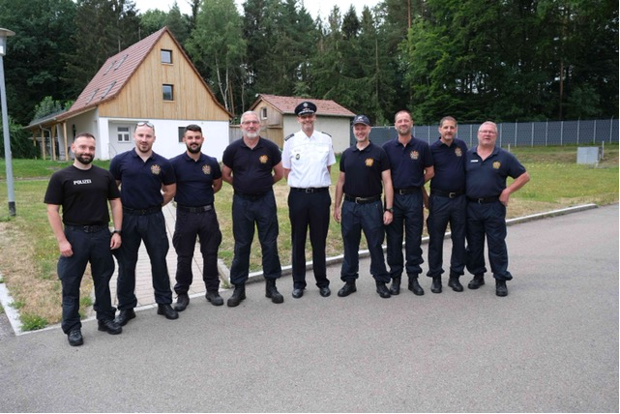
Am Samstag, 23.07.2022 war es wieder soweit, die Traditionsgemeinschaft Luftlandebrigade 25 lud bereits zum 7. Mal zum Vergleichswettkampf im Schießen ein. In diesem Jahr wurde der Wettbewerb erstmals als „europäisches Fallschirmjäger Vergleichsschießen“ ausgetragen.

Wie bereits in den letzten Jahren, war die IPA Verbindungsstelle Stuttgart wieder eingeladen und nahm mit 2 Mannschaften a 4 Schützen unter der Führung unseres Verbindungsstellenleiters Martin Rathgeb und dem Mannschaftsführer Schießen, Michael Saur teil. Die Mannschaften der Verbindungsstelle:

IPA Stuttgart 1: Michael S., Patrick S., Marc H., Frank M.

IPA Stuttgart 2: Marcus W., Elefterios P., Patrick Z., Christian M.

Insgesamt versammelten sich bei hervorragendem Schießwetter, 11 Mannschaften, davon 2 Mannschaften der französischen Fallschirmjäger, auf der Standortschießanlage „Bernet“ in Stuttgart-Vaihingen.

Wie bereits im letzten Jahr, startete der Tag um 08:00 Uhr vor dem Tor mit einem obligatorischen COVID-19 Schnelltest. Nachdem alle Teilnehmenden diese erste Hürde mit Bravour meisterten, konnte der Wettkampf beginnen.

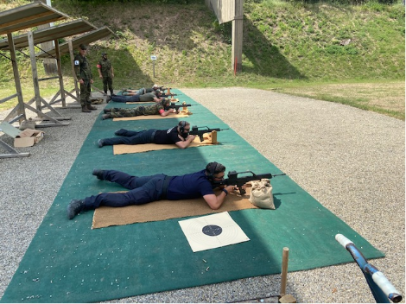
Nach der militärisch herzlichen Begrüßung durch den 1. Vorsitzenden, unseren Freund Andreas Luczak folgte eine kurze Einweisung in die verwendeten Waffen. Auch in diesem Jahr wurde der Wettkampf mit den Bundeswehr Standardwaffen P 8 und G 36 von Heckler&Koch geschossen. Die Schießentfernung des Präzisionsschießen betrugen dabei 20 m (P8) und 150 m (G36). Hier wurden jeweils 5 Probeschüsse, gefolgt von 10 Wertungsschüssen abgegeben. Das erzielte Ergebnis der einzelnen Schützen fand anschließend Eingang in die Wertungen:

- Mannschaft
- Einzel Pistole
- Einzel Gewehr
- Einzel Pistole + Gewehr
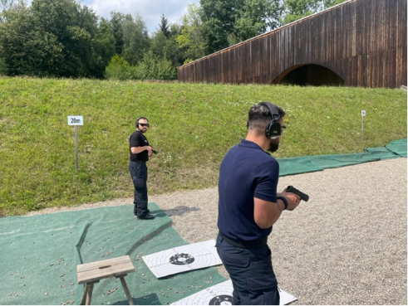
weiterhin gab es noch eine
5. Wertung in der lediglich die Traditionsgemeinschaften
miteinander verglichen wurden. Die IPA Stuttgart war hier somit außen vor.
Alle Teilnehmenden gingen mit Spaß und hochmotiviert in den Wettkampf, so dass dank der hervorragenden Organisation der gesamte Wertungsdurchgang bis zum Mittagessen abgeschlossen war.
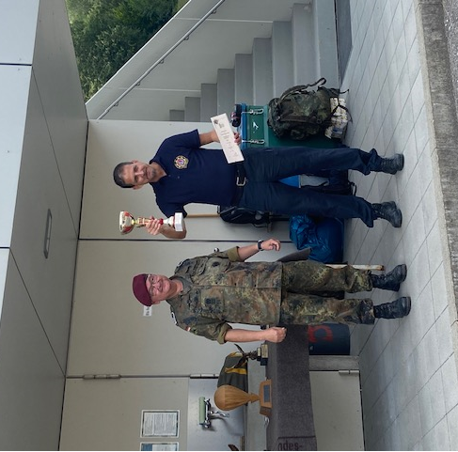
Das Mittagessen wurde in Form einer hervorragenden, klassischen Feldverpflegung (Erbsensuppe mit Wursteinlage und Brot) unter den schattigen Bäumen der Anlage eingenommen. Nachdem sämtliche Teilnehmende so gestärkt waren folgten noch 2 Stechen im Pistolenschießen um die Plätze 1 und 3. Der restliche Tag war dann dem Trainingsschießen mit den genannten Waffen, auch Spaß Schießen genannt und netten Gesprächen mit allen Anwesenden gewidmet.

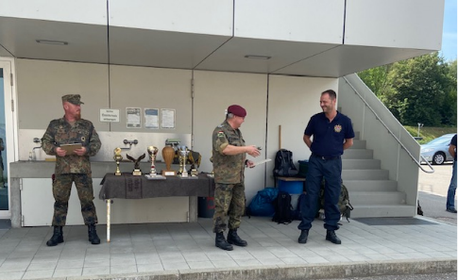
Kurz vor 16 Uhr traten sämtliche Mannschaften zur Siegerehrung an. Die Mannschaften der IPA Stuttgart waren zu diesem Zeitpunkt leider nicht mehr vollzählig, da Martin Rathgeb wegen dringender privater Termin und Marcus W. wegen des anstehenden Nachtdienstes die Veranstaltung leider vorzeitig verlassen mussten.

So geschah es, dass unser Verbindungsstellenleiter eine denkwürdige Siegerehrung verpasste, denn die IPA Stuttgart belegte in 3 der 4 Wertungen den 1. Platz und in 2 Wertungen zusätzlich auch noch den 2. Platz.

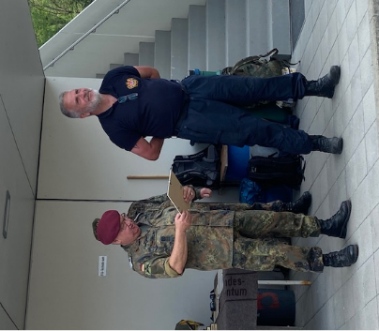
Im Einzelnen hieß das, dass die Pokale und Urkunden fast nicht mehr zu tragen waren, aber auch dieses konnte im Team gelöst werden. Unsere Freunde der Traditionsgemeinschaft freuten sich mit uns und versprachen, dass wir auch im kommenden Jahr wieder gern gesehene Gäste sind.

Wertungen:

Mannschaft: 1. Platz IPA Stuttgart 1
Einzel Pistole: 1. Platz IPA Stuttgart Michael S.
2. Platz IPA Stuttgart Marc H.
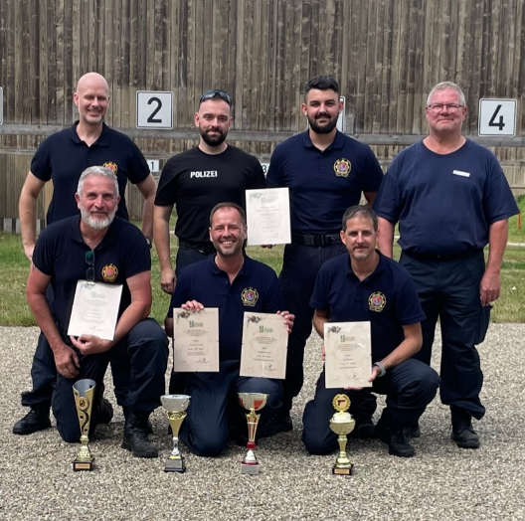
Einzel Gesamt: 1. Platz IPA Stuttgart Marc H.
2. Platz IPA Stuttgart Christian M.
